Москва
сентябрь 2016

Публичная экономическая дискуссия 2016 года

Параметры исследования
Исследование проведено для газеты «Известия».
Сроки проведения: 29 августа – 12 сентября 2016 года.
Метод: глубинное (экспертное) интервью.
Выборка: 25 экспертов. Экономисты, финансовые менеджеры, аналитики, финансовые и экономические журналисты, представители бизнеса. Выборка определена по восьмиоконной модели.
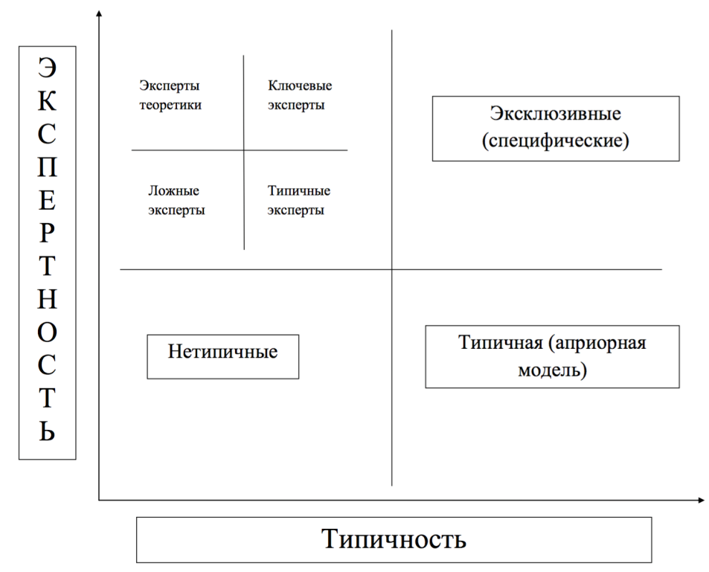

Резюме исследования

1. Качество момента.
Встречный запрос государства и общества. Признаки усталости от сфокусированности на внешнеполитической активности стали заметны еще во второй половине 2015 года. Внутренние проблемы оставались как будто «забытыми», но было очевидно, что они накапливаются и нуждаются в принципиальных решениях. В 2016 году государством был поставлен вопрос: «Что делать?». Тем самым экономические и социальные проблемы вышли на первый план. Таким образом, общественный запрос на решение внутренних проблем в 2016 году совпал с заинтересованностью власти в выходе из экономической стагнации.

Политический фактор. Поддержание дискуссионного формата дополнительно стимулирует фактор выборов. Это очевидно в случае Столыпинского клуба. «Экономика роста» - предвыборная платформа партии Бориса Титова. Для Партии роста дискуссия стала частью предвыборной агитации.
«Результат выборов скажет о том, в какой степени мы сможем влиять на процесс переориентации на новую экономическую систему. То, что влиять сможем – в этом никто не сомневается, а вот в какой степени – это уже другой вопрос. И как вы знаете. Президент после выборов всегда проводит корректировку. Идет и кадровая корректировка и после этих выборов тоже корректировка пойдет» (сторонник Столыпинского клуба, кандидат на выборах в Государственную Думу от Партии роста).
Деятельность ЦСР по разработке стратегии экономического роста также происходит на фоне долгосрочного предвыборного тренда. Под президентские выборы 2018 года необходима адекватная экономическая стратегия, которая была бы способна сформировать и поствыборную повестку.

Лучше поздно, чем никогда. Значительная часть экспертов, представляющих все стороны, отмечает, что сейчас не самый удачный момент (из всех возможных вариантов) для старта экономической дискуссии. Кризис деформирует нормальный процесс обсуждения проблем экономики.
«Всегда лучше выстраивать социально-экономическую программу не в кризисный период. В кризис окно возможностей сжимается, сужаются горизонты и область действия самой программы. У нас в период роста была расслабленность и благодушие.
Не должно быть парадигмы, когда кризис является главным толчком к изменению программ экономического развития. Борьба с кризисом задает другую логику экономического программирования. Важная особенность – дискуссия происходит на фоне кризиса, который деформирует саму повестку» (сторонник ЦСР).

2.Игроки.

Политический ресурс и публичность. На основании данных экспертного исследования, выдвижение сторонников ЦСР и сторонников Столыпинского клуба в эпицентр дискуссии о будущем российской экономики обусловлено сочетанием двух факторов: политического ресурса лидеров и их публичности. И Алексей Кудрин, и Борис Титов имеют политический вес, хотя характер их влияния определяется по-разному.
«Это административный ресурс, но не тот, о котором все подумали. Оба лидера (Титов и Кудрин) имеют кредит доверия со стороны власти и доступ к этому кредиту. Кудрин – известный человек и ему доверяют в связи с его прошлым (сторонник ЦСР).
«Конечно, это связано с выборами. У Титова есть программа и есть люди, готовые консолидироваться вокруг этой программы» (сторонник ЦСР).
«Концепции Столыпинского клуба и ЦСР в центре внимания, естественно, из-за наличия фигур Кудрина и Титова» (нейтральный эксперт).
«Особенность российской экономической дискуссии прошлых лет в том, что все позиции заняли «либералы» – ВШЭ, Институт Гайдара и РАНХИГС, а мнение других не учитывалось вообще. Публично представить альтернативную точку зрения получилось благодаря стараниям Бориса Титова, благодаря его таланту точка зрения дошла до высших лиц государства» (сторонник Столыпинского клуба).

3. Цели сторон.

Изменить мир. В публичном пространстве дискуссия предстает как спор между двумя группами идеалистов. Значительная часть экспертов в каждом из «лагерей» действительно считает, что противоположной стороной движут идеалистические мотивы, а большинство из опрошенных приписывают идеалистическую мотивацию и самим себе.
«Сторонники Столыпинского клуба, как и мы, действительно верят, что реализация этой концепции приведет к росту» (сторонник ЦСР).
«Это их давняя доктрина, они ей преданы, отстаивают ее на теоретическом уровне и продавливают на практике» (сторонник Столыпинского клуба).
«В основе своей это идеалистский спор. Столыпинцы - кейнсианцы, ЦСР – фридманианцы» (сторонник ЦСР).
Другие опрошенные, не отрицая искренней убежденности каждой стороны в правоте, целесообразности и эффективности ее подхода, отмечают, что позиции сторон определяются прагматическими факторами (при разности pr-стратегий). Ниже приведены основные аргументы.

Цели Столыпинского клуба. Разброс экспертных мнений чрезвычайно широк, а самохарактеристики расплывчаты. Это может говорить о том, что Столыпинский клуб как субъект представления определенных интересов еще не сложился. Он разнороден и сегментирован («титовцы-делороссы», «глазьевцы», «банковские лоббисты»), в силу чего разные экономические, политические и социальные силы могут рассматривать Столыпинский клуб как «агента» своих интересов, действующего или потенциального. Есть признаки борьбы за Столыпинский клуб как «ресурс влияния».

Автохарактеристики сторонников Столыпинского клуба:

- клуб выражает национальные приоритеты «бизнеса»

«Я больше 10 лет занимался Столыпинским клубом и позиция у него древняя. Начало положила политика роста – позиция национальных приоритетов бизнеса» (сторонник Столыпинского клуба)

- клуб защищает интересы «реальных участников рынка»

«Столыпинский клуб работает без внешнего финансирования, на основе средств участников. Столыпинский клуб – рыночники-реалисты, мы реально смотрим на вещи» (сторонник Столыпинского клуба)

Оценки сторонних наблюдателей:

- представляет интересы среднего бизнеса, лоббируя проекты его представителей

«У Столыпинского клуба интересы и партийно, и непартийно оформлены. Это лоббиррование интересов среднего бизнеса, который сейчас чувствует себя в некотором смысле обделенным. Политически они движутся в фарватере Кремля, а экономически лоббируют в пользу конкретных проектов» (сторонник ЦСР).

- негласно продвигает интересы крупных банков, заинтересованных стать операторами «целевых инвестиций», которые им будет рефинансировать ЦБ

«Банки в трудном положении – валюты по понятным причинам все меньше, рублевая масса тоже сжимается. Эмиссия даст средства, которыми они будут оперировать. Это может стать для них передышкой. Посмотрите, кто в президиуме Столыпинского клуба – руководство крупных банков и инвесткомпаний» (нейтральный эксперт).

- работает на интересы крупных корпораций, которые окажут решающее воздействие на формирование списка проектов под «целевую поддержку»

«Дать деньги крупным корпорациям – это все-таки гарантии возврата. Коммерческим банкам такой подход будет ближе, чем раздавать их среднему бизнесу. А корпорации легко найдут с банками общий язык» (нейтральный эксперт).

- в целом ориентируется на интересы недовольных – из самых разных социальных слоев, так или иначе ущемленных либеральными реформами в России

«В России за последние 20 лет произошло много социальных изменений, которые помогли многим, но не помогли некоторым. В этом же и природа популярности Глазьева» (нейтральный эксперт).

- разные сегменты Столыпинского клуба ориентированы на разные группы интересов, нет одной группы интересов, которая оказывала бы решающее влияние; однако, стал заметен процесс постепенной консолидации

«Это очень разнородное образование. Люди входили туда, скорее, от противного – их объединяет не общая доктрина и не выражение единых интересов, а несогласие с официальным экономическим курсом. Но в последнее время, как мне представляется, какая-то сила стала давить, вытеснять и довлеть. Может быть, с этим связан отход Глазьева от работы над экономической программой» (нейтральный эксперт).

Цели ЦСР. По утверждению сторонников, ЦСР будет сосредоточен на решении задач, которые ставит перед ним президент. Создание экономической стратегии в перспективе выборов 2018 года – непосредственное поручение Владимира Путина. Эксперты считают, что его исполнение может потребовать от Алексея Кудрина и ЦСР идейного компромисса. В этом смысле, по мнению части экспертов, собственные цели и мотивы ЦСР не так важны. Эксперты признают, что в сложной структуре ЦСР представлены индивидуальные и групповые интересы. Внутри этого образования действуют относительно самостоятельные фигуры и группы игроков со своими задачами.

Автохарактеристика:
«Программа ЦСР будет готовиться "от сердца" и уже готовится "от сердца". Программа ЦСР будет носить синтетический характер. Возможно, Кудрин проявит гибкость по отношению позиции государства».

4. Объект и предмет дискуссии.

Спор о правильности одной из двух экономических концепций предполагает наличие самих концепций как объекта дискуссии. Однако в дискуссии между сторонниками Столыпинского клуба и ЦСР объект и предмет оказываются размытыми, по причине того, что одна концепция существует, а другая еще нет.
Концепция Столыпинского клуба была презентована осенью 2015 года. В январе 2016 года Борис Титов представил концепцию Дмитрию Медведеву. С марта она дорабатывается в консультациях с межведомственной рабочей группой и прошла многие этапы обсуждения. Профессиональное и экспертное сообщество имело возможность ознакомиться с документом, чтобы осмыслить сильные и слабые стороны заложенных в него идей. В организованное правительством обсуждение были вовлечены и многие участники ЦСР.
Поскольку концепция Столыпинского клуба опубликована, его оппоненты имеют возможность оспорить ее приоритеты, предпосылки, набор предложенных мер, логику и выводы документа. Концепция Столыпинского клуба уже несколько месяцев представляет собой мишень для критики.
«Программа Столыпинского клуба мне известна, она неоднократно обсуждалась, в том числе с моим участием» (сторонник ЦСР).
«О программе Столыпинского клуба, конечно, знаю – я присутствовал на заседании правительства, где она детально обсуждалась» (сторонник ЦСР).
«Пристально не следил за дискуссией. После чтения первой версии доклада, которая вызвала резкую критику, не хватает сил, чтобы возвращаться и читать это опять» (сторонник ЦСР).
Оппоненты ЦСР из Столыпинского клуба, по сути, сражаются с «призраком», обсуждая несуществующий документ. Положения «программы другой стороны» они вынуждены имплицировать из теоретических взглядов Алексея Кудрина как экономиста, его действий как министра финансов и публичных заявлений в качестве председателя ЦСР.
«О программе Кудрина знаю из его выступлений и наших контраргументов – делаю инверсию» (сторонник Столыпинского клуба).
Один из ключевых экспертов Столыпинского клуба рассказал о том, что испытал искреннее удивление, когда узнал, что текста не существует.
«Я начал искать программу Кудрина, но не нашел ее. Это туманный образ. Кудрин писать не любит, решил поднанять людей. Будут потом писать вместо него за деньги» (сторонник Столыпинского клуба).
Будет ли программа выражать взгляды персонально Кудрина. Из того факта, что «программы Кудрина» не существует, в ЦСР никто не делает секрета. Сторонники ЦСР утверждают, что итоговый документ не станет программой персонально Кудрина.
«Доктрины Кудрина не существует – сам Кудрин об этом сказал. В рабочих группах обсуждали, но никаких конкретных документов нет. Пиарить пока нечего» (сторонник ЦСР).
«Программы Кудрина нет и сейчас быть не может – она только разрабатывается. Программа не будет отражать точку зрения персонально Кудрина. Есть команда и есть Кудрин, который ее возглавляет. Это будет точка зрения пула экспертов» (сторонник ЦСР).

5. Стиль и особенности ведения дискуссии.

Оценка компетенций друг друга и манера ведения дискуссии. В каждом из условных лагерей выделяются две позиции по отношению к оценке профессионализма оппонентов (вероятно, обусловленных тем, кого каждый конкретный респондент считает своим оппонентом в другом лагере). Часть экспертов признает профессионализм и конструктивный настрой представителей другой стороны, часть отказывает им в минимальной компетентности.
«Качество экономической дискуссии в РФ невысокое. Звучат спекулятивные, популистские, непрофессиональные предложения. Происходит подмена экономической дискуссии с реальными проблемами и альтернативами – какими-то мифами. Создается ложная повестка дня. Настоящей экономической дискуссии нет» (сторонник ЦСР).
«Они нас не критикуют – это короткая перепалка. Их принцип дискуссии – притуши оппонента, опусти ниже плинтуса» (сторонник ЦСР).
«Люди возрастные, не понимают современных подходов к финансам» (сторонник Столыпинского клуба).
Аргумент «от катастрофы». Обе стороны склонны апеллировать к аргументу о том, что меры, предложенные оппонентом, приведут страну к катастрофе. Вынесение катастрофы в центр дискурса, возможно, является главной риторической особенностью не только данной полемики, но и социально-экономической дискуссии в России вообще.
«Тема апокалипсиса, экономическая эсхатология, постановка вопросов в режиме или/или отличает наш дискурс от дискурса в других странах. Даже в развивающихся странах амплитуда оценок значительно ниже. Возможно, это результат простой вещи – с 1917 года у нас не произошло примирения различных общественных лагерей (сторонник ЦСР).

6. Содержание дискуссии.

Точки консенсуса. Анализ позиций сторон и предъявляемых ими друг другу аргументов выявил ряд точек консенсуса. В частности, сторонники обеих позиций признают необходимость структурных реформ и улучшения институтов, стимулирования предпринимательской активности и улучшения бизнес-климата. При этом содержательные оценки качества идей существенно различаются внутри каждой из групп. Предложения (относительно ЦСР – предполагаемые предложения) оцениваются и как здравые конкретные мысли, и как абстрактные благие пожелания.
Дискуссионные положения. Анализ позиций сторон и предъявляемых ими друг другу аргументов выявил доминанту дискуссии: вопрос о сжатии или увеличении денежной массы.
Вопрос об эмиссии. Критика со стороны ЦСР. Основные положения критической аргументации состоят в следующем.
Идея эмиссии – спекуляции непрофессионалов и популистов. На деле эмиссия как «спасительное» средство не годится, так как:
- отрицает цель, которую декларирует - вместо повышения доходов населения даст их падение
«Легче всего сказать: давайте напечатаем деньги, чтобы поднять зарплаты. Но надо понимать, что такое печатанье денег приведет к росту цен и падению реальных доходов. Миф, будто проблемы экономики можно решить печатным станком. Волшебства не бывает» (сторонник ЦСР).
- приведет к неприемлемым для рынка последствиям
«Эмиссия по предложенному Столыпинским клубом варианту потребует валютных ограничений» (сторонник ЦСР).
- лишено необходимых условий реализации – институтов, контролирующих целевое расходование денег
«Риск эмиссии в том, что в России институты, которые должны контролировать, куда пойдут эти деньги, работают плохо» (сторонник ЦСР).
- обходит молчанием конкретные цели, на которые напечатанные деньги должны расходоваться «целевым образом»
«Непонятно, в пользу чего эмиссия? Какие конкретно проекты, скажите нам? Непонятно, кто будет осваивать этот триллион. Я не понимаю, в чем большой проект, на который они хотят триллионы» (сторонник ЦСР).
- намеченные целевые проекты несовместимы с эмиссией как средством их осуществления
«Не уверен в действенности метода эмиссия плюс рефинансирование ипотеки. Этот метод предполагает, что население богатеет. А наше население не богатеет. Отдать это в рефинансирование ипотеки – безумие» (сторонник ЦСР).
- реальные благополучатели – банкиры и экспортеры, население принесено в жертву
«Кто выиграет от эмиссии Столыпинского клуба? Будет некоторое перераспределение в сторону экспортеров, выиграет часть финансового сектора. Но потребитель будет терять покупательную способность» (сторонник ЦСР).

- ссылки на образцовые примеры, выбранные для подражания – спекуляции, эти примеры либо доказали свою нежизнеспособность, либо неприложимы к России.
«Если судить по первому докладу «Экономика роста», образцом выбрана Венесуэла. Но теперь окончательно ясно, что это провальный пример. Ссылки на опыт Китая носят демагогический характер. У Китая 3 триллиона долларов резервов, у нас резервы на исходе. «Китайские рецепты» у нас не пройдут» (сторонник ЦСР).
Вопрос о таргетировании инфляции. Невозможность предметной критики со стороны Столыпинского клуба. Несмотря на присутствие контраргументации в публичном поле, анализ данных, полученных в ходе опроса экспертов Столыпинского клуба, выявил, что аргументы предъявляются не программе, а некой группе людей с их персональными взглядами и высказываниями. Конкретизация критики невозможна.
«Честно говоря, кроме того, что у ЦСР достаточно жесткие подходы к бюджетированию и вбросы про то, что нужно сохранять процентную ставку, о них я не знаю» (сторонник Столыпинского клуба).
«Вообще, для них сакральное значение имеет ключевая ставка. У них есть страх, что денежное смягчение приведет к инфляции. У их подхода есть аура – это скукоженное развитие, никаких рисков. Мы сидим, трясемся и мы молимся на эмблему инфляции. Это идол – а вдруг она сжалится и упадет» (сторонник Столыпинского клуба).

7. Предвыборный аспект.

Вынесение концепции Столыпинского клуба в качестве предвыборной программы Партии роста получило разные оценки со стороны экспертов. Эксперты, поддерживающие Столыпинский клуб, склонны видеть в этом больше плюсов. Эксперты, поддерживающие ЦСР и наблюдающие за дискуссией со стороны отмечают рискованный характер этого решения.
«Результат выборов скажет, в какой степени мы сможем влиять на процесс переориентации на новую экономическую систему. А что, что влиять сможем – в этом никто не сомневается. И как вы знаете, президент после выборов всегда проводит корректировку. Идет и кадровая корректировка, и после этих выборов тоже корректировка пойдет» (сторонник Столыпинского клуба).
«Я согласна с выражением лидера нашей партии «Другие партии создаются для того, чтобы продвигать только партию, но доктрины нет! А у партии Роста, есть своя доктрина и партия идет со своей стратегией, стратегией начала, стратегией роста» (сторонник Столыпинского клуба, кандидат на выборы в региональную Думу от партии Роста).
«Все-таки, это предвыборная история. «Партия роста» выступила как катализатор выступления Столыпинского клуба. Эти взгляды были у этих людей долгое время, но до выборов их не было ни слышно, ни видно» (сторонник ЦСР).
«Для выборов Титова наличие программы это плюс. Лучше идти с программой, чем без программы. Но низкий результат на выборах может трактоваться как отсутствие интереса к программе» (Сторонний эксперт).
Также один из экспертов выразил мнение о том, что предвыборный контекст делает позицию сторонников Столыпинского клуба внутренне противоречивой.
«Вынесение экономической доктрины Столыпинского клуба в центр предвыборной компании, скорее, смешивает ориентиры для Столыпинского клуба. Государственнические элементы программы смешиваются с либеральными и ее суть становится, тем самым, менее ясной. Партия роста – либеральный проект. Программа СК государственнический проект» (сторонник ЦСР).

Основные выводы.

1. Существует несколько центров разработки социально-экономических программ, но в публичном поле ярко представлены только две – условные сторонники Столыпинского клуба и условные сторонники ЦСР. Выдвижение именно этих групп на лидирующие позиции связывается с политическим весом людей, наиболее часто упоминаемых в качестве их лидеров – Борисом Титовым и Алексеем Кудриным.

2. Резкая активизация экономической дискуссии в России инициирована сторонниками Столыпинского клуба. По мнению ряда экспертов, это связано с выборами. Вынесение социально-экономической доктрины в качестве предвыборного аргумента так называемой «малой партии» является существенным риском для данной доктрины.

3. Дискуссия между сторонниками Столыпинского клуба и ЦСР об экономическом развитии России в отношении своего предмета носит асимметричный характер. Программа Столыпинского клуба существует в качестве документа (Концепции), который на текущий момент дорабатывается. Программы ЦСР в настоящий момент не существует.

4. Публичная дискуссия носит абстрактный характер, обсуждаются общие экономические вопросы, при этом спор в основном ведется вокруг инструментов.

5. Сторонники Столыпинского клуба критикуют позиции, которые они вычитывают из высказываний отдельных людей, представляющихся им приверженцами критикуемой ими программы.

